IMPLEMENTACIÓN DE UN SISTEMA DE MANDO REMOTO PARA LA CONEXIÓN Y DESCONEXIÓN DE PILOTOS POR MEDIO DE APLICATIVO APP, COMPONENTES ELÉCTRICOS Y ELECTRÓNICOS, EN EL LABORATORIO DE ACCIONAMIENTOS ELÉCTRICOS DE LAS UNIDADES TECNOLÓGICAS DE SANTANDER SEDE BUCARAMANGA.

Msc. Alexander Quintero Ruiz
Msc. Camilo leonardo Sandoval

*Docentes Unidades Tecnológicas de Santander.
Bucaramanga, Santander. Colombia
2019

DESCRIPCION DEL PROCEDIMIENTO:

El presente proyecto permite implementar un sistema de mando o de control remoto de iluminación, para la conexión y desconexión de pilotos, además de una aplicación móvil para el sistema operativo Android, por medio de un sistema de comunicación inalámbrica con el controlador Arduino para que el sistema sea más flexible y comercial en el laboratorio de accionamientos eléctricos, exponer las aplicaciones más importantes a través de prácticas reales; el desarrollo metodológico partirá con una adecuada documentación se recopilará información de diversas fuentes tales como libros, artículos, tesis y páginas web sobre los conceptos relacionados con la domótica, programación Arduino y software de App inventor.

Buscando inicialmente un aporte de desarrollo de la investigación de las Unidades Tecnológicas de Santander en el laboratorio de accionamientos eléctricos en la sede Bucaramanga, dado que no se cuentan con aportes conceptuales referentes a la vinculación de nuevas tecnologías como las APP a sus bancos didácticos de enseñanza y practica con lo que cada estudiante mejorará sus experiencias prácticas en circuitos eléctricos, programación y electrónica vinculada con nuevas tecnologías.

Contenido

DESCRIPCION DEL PROCEDIMIENTO: 1
Lista de Figuras 2
1. INTRODUCCION 2
2. DIAGNOSTICO INICIAL 3
2.1 POBLACIÓN DE ESTUDIO 3
3. OBJETIVOS DEL PROCEDIMIENTO 3
3.1 OBJETIVO GENERAL DEL PROCEDIMIENTO. 3
3.2 OBJETIVOS ESPECIFICOS DEL PROCEDIMIENTO 3
4. SELECCION Y PRUEBAS DEL EQUIPO 4
4.1 DESARROLLO 4
4.2.1SELLECCION DE LA TARJETA DE CONTROL 4
4.2.2 SELECCIÓN DE ALIMENTACION 5
4.2.3 SELECCIÓN MODULO BLUETOOH 5
4.2.4 SELECCIÓN DEL INTERRUPTOR 5
4.2.5 SELECCIÓN DE CONECTORES 6
4.2.6 SELECCIÓN DE LAS LUCES PILOTOS 6
4.2.7 SELECCIÓN DE LOS RELES 6
4.2.8 SELECCIÓN DE MODULO DE PRESENTACION 7
4.3 VINCULACION DE LOS COMPONENTES 7
4.4 CODIGO DE CONTROL DESARROLLADO 8
4.5 DETERMINACION DE LAS CONDICIONES DE OPERACION 11
5. PROTOCOLO Y PROCEDIMIENTO. 11
6.1 DERECHOS DE LOS USUARIOS 11
6.2 DEBERES DE LOS USUARIOS 11
6.3 NORMAS DE TRABAJO DE OBLIGATORIO CUMPLIMIENTO 12
6.4 NORMAS DE SEGURIDAD 12
7. PRACTICAS CONEXIÓN Y DESCONEXION DE LOS PILOTOS 13
7.1. COMPETENCIAS Y RESULTADOS DE APRENDIZAJE 15
8. ANALISIS FINAL DE LA APLICACIÓN DEL PROCEDIMIENTO. 16
REFERENCIAS 16

Lista de Figuras

Figura 1. Tarjeta de control seleccionada. 4
Figura 2. Alimentación seleccionada 5
Figura 3. Bluetooth seleccionado 5
Figura 4. Interruptor 5
Figura 5. Conductores seleccionados 6
Figura 6. Luz piloto seleccionada ………………………………….6
Figura 7. Plafón seleccionado 6
Figura 8. Relés Seleccionados 7
Figura 9. Módulo de presentación 7
Figura 10. Ventana inicial de trabajo en el software Fritzing 7
Figura 11. Diagrama físico de conexiones, en el software Fritzing 8
Figura 12. Diagrama de conexiones aumentado para apreciación cada una de las terminales ……………………………..8
Figura 13. Código de control desarrollado, parte 1 8
Figura 14. Código de control desarrollado, parte 2 9
Figura 15. Ventana inicial para el aplicativo 9
Figura 16. Inclusión de los primeros botones para los cuatro pilotos y el botón de conexión al Bluetooth del prototipo 9
Figura 17. Apariencia final, con una imagen concordante en la parte inferior 10
Figura 18. Declaración de bloques de configuración para la conexión con el Bluetooth del prototipo 10
Figura 19. Bloques de programación, todos relacionados. 10
Figura 20. Prueba de funcionamiento a 10 cm del prototipo 12
Figura 21. Conexión (arriba) desconexión (abajo) de la luz piloto 1 13
Figura 22. . Conexión (arriba) desconexión (abajo) de la luz piloto 2 13
Figura 23. Conexión (arriba) desconexión (abajo) de la luz piloto 3 13
Figura 24. Conexión (arriba) desconexión (abajo) de la luz piloto 4 14
Figura 25. Prueba de funcionamiento a 10 metros horizontales del prototipo 14
Figura 26. Prueba de funcionamiento a 20 metros horizontales del prototipo 14
Figura 27. . Prueba de funcionamiento a 10 metros verticales 15
Figura 28. Video de registro de la prueba de verificación a 20 metros verticales 15
Figura 29. Resultados de las pruebas para los pilotos del prototipo 16
Figura 30. Resultado de las cinco pruebas de funcionamiento realizadas a diferentes distancias………16

INTRODUCCION

El mundo se globaliza y los conocimientos y carreras académicas deben adaptarse a las condiciones de la globalización para ser competitivos en un país como Colombia, en el cual cada día es más difícil adquirir una plaza laboral, y es que el campo de las aplicaciones móviles, como se expresa en el artículo de la revista Dinero titulado “El mercado mundial de ‘apps’ móviles alcanza cifras récord en descargas e ingresos” es una necesidad actual, pues un mundo sin aplicaciones móviles posiblemente colapsaría, ya que la vida de millones de personas pasó a estar mediada por este tipo de herramientas digitales cuyo crecimiento parece no tener un tope, pero no solo esto, en cuanto a ingresos, en el tercer trimestre del año 2017 se alcanzaron los US$17.000 millones, lo que representa un crecimiento anual del 28% (Dinero, 2017), por lo que se hace necesario vincular los conocimientos de electromecánica con las nuevas tendencias globales, las cuales son los aplicativos móviles, en soluciones que faciliten el diario vivir. El método empleado para la solución de la problemática es el descriptivo, con el cual se describieron las características de los componentes empleados, del sistema desarrollado y del aplicativo Android realizado, los cuales fueron fundamentales basados en criterios sistemáticos como lo es el de selección para los componentes, requisitos de red, y características de los teléfonos móviles, lo cual permitió poner de manifiesto la estructura a emplear y el comportamiento derivado de la vinculación del sistema obteniendo las notas que caracterizaron a la realidad estudiada sobre la conexión y desconexión de pilotos desde el Smartphone, notas que han quedado consignadas en la redacción del presente documento, para lo cual fue de vital importancia emplear la técnica de la observación directa con la que se percibió y analizó de forma directa del objeto de investigación.

DIAGNOSTICO INICIAL

El proyecto desarrollado vinculó nuevas tecnologías como lo son la de los aplicativos APP para Smartphone en el desarrollo de un sistema de mando remoto para la conexión y desconexión de pilotos empleando aplicativo Android, componentes electrónicos y eléctricos, que en conjunto permiten un acercamiento a sistemas domóticos aplicables al área residencial. El proyecto desarrollado empleó la investigación descriptiva en su metodología, la cual cumple con el objetivo primordial en describir algunas características fundamentales de conjuntos homogéneos de fenómenos, utilizando criterios sistemáticos que permitan poner de manifiesto su estructura o comportamiento, se empleó el método de la observación científica el cual consiste en la percepción directa del objeto de investigación permitiendo conocer la realidad mediante la percepción directa de los objetos y fenómenos para confrontar la teoría con la práctica en la búsqueda de la verdad objetiva.

La fase uno del proyecto es la determinación de criterios de selección, la fase dos es la selección de componentes, la tercera fase es la realización del código de control del sistema, la cuarta fase es el desarrollo de la aplicación Android y la quinta fase es la realización de pruebas de validación. Los resultados más relevantes fueron las cinco pruebas realizadas con éxito, en donde se conectó y desconecto cada piloto del prototipo de forma remota haciendo uso del aplicativo, como conclusión más relevante, se destaca que el proyecto realizado permitió el desarrollo de un sistema de mando remoto para la conexión y desconexión de pilotos, empleando un aplicativo APP, desarrollado desde cero y ajustado a las necesidades del proyecto, para lo cual se requirió emplear componentes eléctricos y electrónicos, con lo cual se fortalece el aprendizaje desarrollado en el laboratorio de accionamientos eléctricos de las Unidades Tecnológicas de Santander sede Bucaramanga

2.1 POBLACIÓN DE ESTUDIO

Sabiendo que los programas de tecnología en operación y mantenimiento electromecánico, tecnología e ingeniería Electromecánica, tiene el núcleo eléctrico inmerso en ellas, se puede apreciar que los estudios se aplican más a la parte eléctrica donde se trabaja con materias que son de gran aprendizaje como son máquinas I, maquinas II, Accionamientos eléctricos, ETC, electrónica y automatización.

OBJETIVOS DEL PROCEDIMIENTO

Desarrollar e implementar conocimientos nuevos y afianzar los previamente adquiridos en el transcurso de la tecnología en operación y mantenimiento electromecánico, al vincular las competencias en circuitos eléctricos, accionamientos eléctricos, electrónica y medidas eléctricas con la implementación de nuevas tecnologías como lo son las App, generando un sistema de control a distancia para conectar y desconectar pilotos de la red eléctrica local.

3.1 OBJETIVO GENERAL DEL PROCEDIMIENTO.

Implementar un sistema de mando remoto para la conexión y desconexión de pilotos por medio de aplicativo APP, componentes eléctricos y electrónicos, en el laboratorio de accionamientos eléctricos de las Unidades Tecnológicas de Santander sede Bucaramanga.

3.2 OBJETIVOS ESPECIFICOS DEL PROCEDIMIENTO

- Establecer criterios de selección para los componentes del sistema de mando remoto, basados en las características de voltaje y frecuencia de la red eléctrica de Bucaramanga, Santander, para la conexión y desconexión de pilotos por medio de aplicativo APP
- Seleccionar los componentes eléctricos y electrónicos, basados en los criterios de selección, para la implementación del sistema de mando remoto por APP.
- Implementar un código de control para la vinculación del sistema que permita la conexión y desconexión remota por medio de APP.
- Desarrollar el aplicativo APP, empleando software especializado para la vinculación entre Smartphone y el sistema de mando remoto
- Validar el sistema desarrollado por medio de pruebas de funcionamiento aplicadas a pilotos conectados a la red eléctrica monofásica de la ciudad de Bucaramanga, Santander.

4. SELECCION Y PRUEBAS DEL EQUIPO

4.1 DESARROLLO

El desarrollo del proyecto se relaciona en el presente capitulo, se especifica la evidencia del cumplimiento de cada uno de los objetivos propuestos para el proyecto, se compone de cinco fases de desarrollo: La fase 1 del proyecto es la determinación de criterios de selección, la fase 2 es la selección de componentes, la fase 3 es la realización del código de control del sistema, la fase 4 es el desarrollo de la aplicación Android y la fase cinco es la realización de pruebas de validación, en total se realizaron cinco pruebas de validación, con lo cual el prototipo de sistema de mando remoto para el accionamiento de las luces piloto queda totalmente validado y funcional, pues de las cinco pruebas realizadas, las cinco pruebas fueron positivas.

A continuación se presentan las especificaciones técnicas de los componentes del proyecto, estos componentes se seleccionaron partiendo de criterios de selección, encaminados a cumplir con el alcance funcional del prototipo.

4.2.1 SELECCIÓN DE LA TARJETA DE CONTROL

La tarjeta de control seleccionada cumple con los siguientes criterios de selección:

- Bajo costo.
- Adquisición fácil en el mercado nacional
- Conector USB para programación
- Pines digitales y análogos de fácil acceso
- Cuenta con gran reconocimiento a nivel mundial
- Su voltaje de operación está acorde con las fuentes de venta en el mercado local
- Software de programación libre disponible gratuitamente en la página web del fabricante

Se seleccionó la tarjeta de control Arduino Uno R3, la cual se aprecia en la Figura 1, la cual cumplió con todos los criterios de selección, es de bajo costo, fácil desde la ciudad de Bogotá, cuenta con puerto USB para la conexión rápida entre la placa de control y el computador facilitando su programación, tiene 13 pines digitales y 5 pines análogos de fácil acceso, y el software de programación es de licencia libre, Arduino IDE, de forma gratuita y de gran facilidad de uso (Vistronica , 2018).

Figura 1. Tarjeta de control seleccionada

Fuente: Autores

A continuación, se presentan las características técnicas de la tarjeta seleccionada:

- Microcontrolador ATmega328.
- Voltaje de entrada 7-12V.
- 14 pines digitales de I/O (6 salidas PWM).
- 6 entradas análogas.
- 32k de memoria Flash.
- Reloj de 16MHz de velocidad

4.2.2 SELECCIÓN DE ALIMENTACION

La alimentación se seleccionó para ser compatible con la tarjeta de control, la cual al tener un rango de operación entre los 7 y 12 voltios DC, la batería de 9 voltios DC es adecuada para ser empleada para la alimentación del prototipo. En la figura 2 se aprecia la selección de la alimentación.

Figura 2. Alimentación seleccionada

Fuente: Autores

4.2.3 SELECCIÓN MODULO BLUETOOTH

Se seleccionó el módulo Bluetooth HC-06, cual emplea el protocolo UART RS 232 serial. Es ideal para aplicaciones inalámbricas, fácil de implementar con PC, microcontrolador o módulos Arduinos. Esta referencia cuenta con los criterios adecuados para la implementación del prototipo, fácil adquisición en el mercado nacional y compatible con la tarjeta de control seleccionada en cuanto a su control y alimentación desde la misma tarjeta (Vistronica, 2018). El componente seleccionado se aprecia en la Figura 3.

Las características técnicas se presentan a continuación:

- Referencia: HC-06
- Pines: 4 (RXD, TXD, GND, VCC)
- Versión bluetooth: 2.0 +EDR
- Frecuencia: 2.4Ghz
- Potencia: Clase 2
- Puerto de comunicación: UART/USB
- Voltaje de operación 3.3V
- Dimensiones: 4.4 x 1.5 x 0.2 cm
- Peso: 10 g

Figura 3. Bluetooth seleccionado

Fuente: Autores

4.2.4 SELECCIÓN DEL INTERRUPTOR

El interruptor seleccionado es de fácil adquisición en el mercado local, es de dos posiciones, cuenta con pequeñas dimensiones, el cual al tener 3cm x 4cm es adecuado para desarrollar un prototipo compacto y de fácil transporte. En la figura 4 se aprecia el interruptor seleccionado.

Figura 4. Interruptor

Fuente: Autores

4.2.5 SELECCIÓN DE LOS CONECTORES

Los conectores se seleccionaron satisfaciendo los criterios establecidos en cuanto a que tengan conectores para mejorar la estética del proyecto y no tener que emplear cables a los que se les corta el extremo para su conexión, por tal motivo se seleccionaron los conductores tipo DUPONT, estos cuentan con conectores tipo macho y hembra, además vienen en colores lo cual hace decorosas las conexiones y permite que se puedan identificar con mayor exactitud las conexiones, la figura 5 presenta los conectores seleccionados (Vistronica , 2018).

Figura 5.Conductores seleccionados

Fuente: Autores

4.2.6 SELECCIÓN DE LAS LUCES PILOTOS

La selección de la luz piloto se aprecia en la Figura 6, este se seleccionó por el criterio de mostrar a los estudiantes la relación del proyecto con la domótica residencial

Figura 6. Luz piloto seleccionada

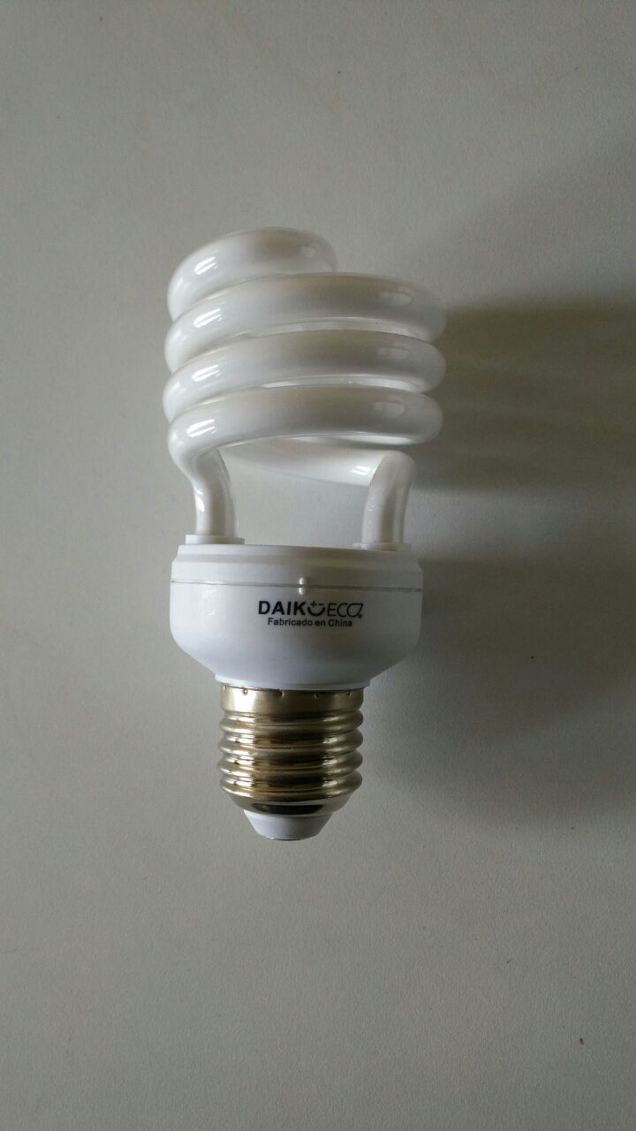
Fuente: Autores

Para el funcionamiento de la luz piloto seleccionada, se seleccionó el plafón tipo residencial para acompañar el propósito de simular un ambiente real de domótica residencial, el cual se aprecia en la Figura 7.

Figura 7. Plafón seleccionado

Fuente: Autores

4.2.7 SELECCIÓN DE LOS RELES

Los relés seleccionados mostrados en la Figura 8 cumplen con los criterios establecidos, este módulo de relevadores (relés) para conmutación de cargas de potencia están diseñados para conmutar cargas de hasta 10A y 250VAC (30VDC), aunque se recomienda usar niveles de tensión por debajo de estos límites. Las entradas de control se encuentran aisladas con optoacopladores para minimizar el ruido percibido por el circuito de control mientras se realiza la conmutación de la carga. La señal de control puede provenir de cualquier circuito de control TTL o CMOS como puede ser un microcontrolador. Este módulo es ideal para conmutar cargas de corriente alterna conectadas a la red eléctrica. Soporta todos los microcontroladores, aplicaciones en zonas industriales, control del PLC, entre otros. Este módulo es capaz de controlar varios equipamientos de alta corriente durante un tiempo prolongado. Puede ser controlado por muchos microcontroladores como Arduino, 8051, AVR, PIC, DSP, ARM, MSP430, TTL. (Vistronica, 2018).

Figura 8. Relés Seleccionados

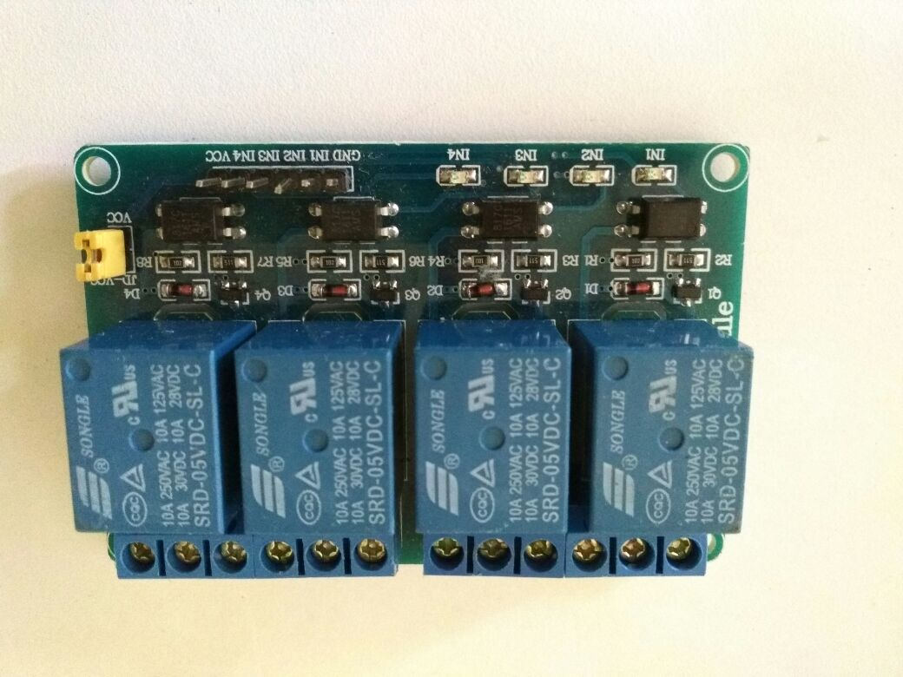
Fuente: Autores

4.2.8 SELECCIÓN DE MODULO DE PRESENTACION

Para el proyecto, se seleccionó un módulo de presentación, el cual también cumple con los criterios establecidos, el proyecto estará integrado a esté módulo de presentación, el cual es fácil de transportar, es ligero y permite que el prototipo sea compacto y ayuda a que los componentes estén disponibles todos en el mismo lugar.

Figura 9. Módulo de presentación

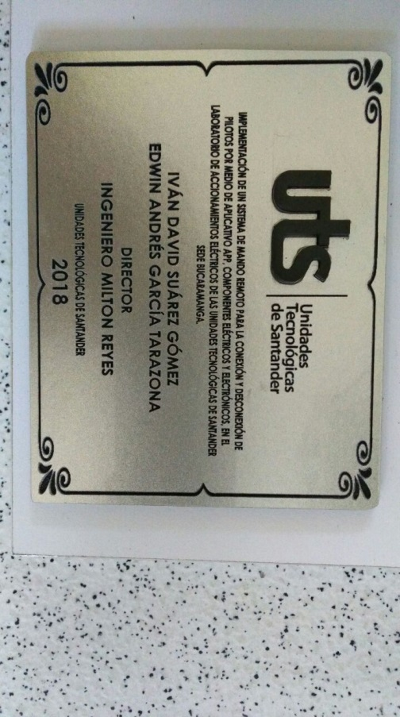
Fuente: Autores

En la figura 9 se aprecia el módulo de presentación seleccionado, las características son las siguientes:
- Alto: 15cm
- Ancho: 34cm
- Largo: 46cm
- Material: Madera con recubrimiento en acrílico
- Placa: Material acrílico, con la información requerida por el criterio.

4.3 VINCULACIÓN DE LOS COMPONENTES
Una vez adquiridos los componentes, validados según los criterios de selección, y relacionada la información bibliográfica sobre las conexiones recomendadas para cada componente, se procede con la vinculación de los mismos, iniciando con el diseño de cada una de las conexiones a realizar, con la tarjeta de control Arduino R3 y cada componente seleccionado. Para esto se emplea el software de diseño Fritzing, el cual es altamente empleado para esquemas eléctricos de tarjetas de control como Arduino. Los colores de los conductores, diseñados en el Fritzing, son los que se emplearan para la construcción del prototipo real.

Lo primero es realizar las conexiones del sistema, para lo cual se realiza en primer lugar el diagrama de conexiones. Primero se diseñó el diagrama de conexiones en el software Fritzing, en la figura 10 se aprecia la ventana inicial de trabajo.

Figura 10. Ventana inicial de trabajo en el software Fritzing

Fuente: Autores

En la figura 11 se aprecia el diagrama realizado en el software Fritzing, en la parte derecha se aprecian los componentes incluidos en el programa para ser utilizados, en la figura 12 se observa solo el diagrama eléctrico para generar una mejor apreciación del nombre de cada componente y del conector.

Figura 11. Diagrama físico de conexiones, en el software Fritzing
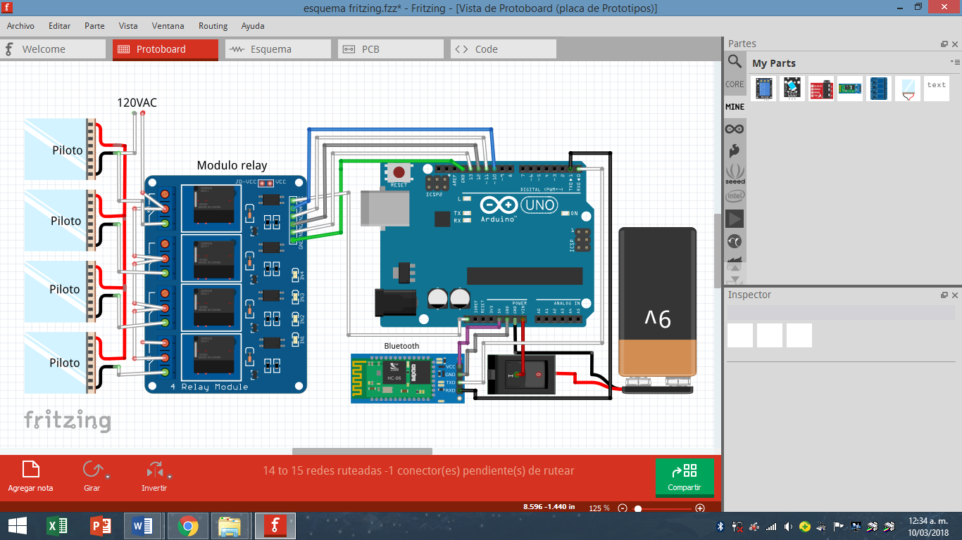Fuente: Autores

Figura 12. Diagrama de conexiones aumentado para apreciación cada una de las terminales

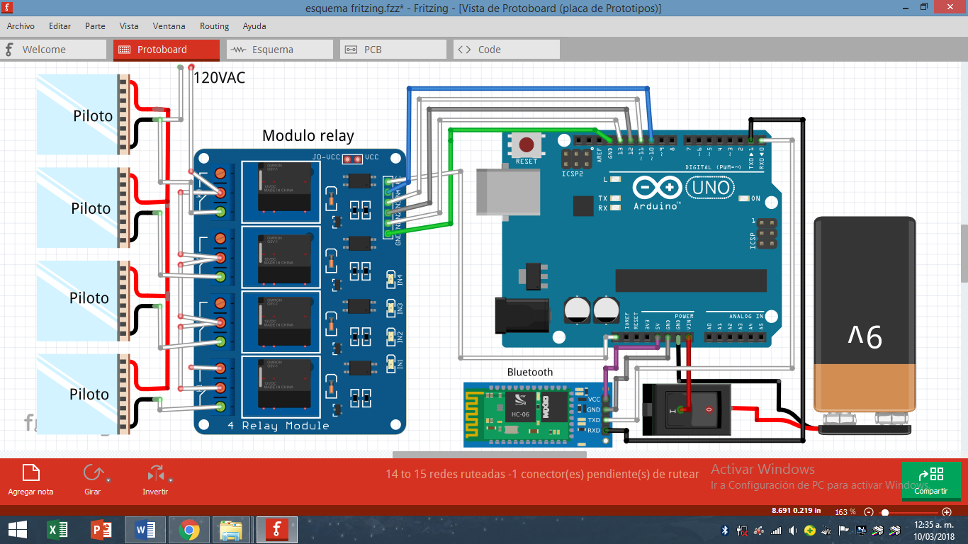

4.4 CODIGO DE CONTROL DESARROLLADO

Ahora se procede con el desarrollo del código de control, para ello se especifican las funciones que se quieren realizar, de modo que facilite la estructuración del código y se pueda generar de forma ordenada cada uno de los códigos de programación. Las funciones a realizar por el código son las siguientes: desde el Smartphone se procede con oprimir un botón para generar una acción, las acciones son: encender y apagar, y dado que son 4 luces piloto, serán 8 botones, es decir 8 entradas para el microcontrolador, para ello se emplearan para encender y apagar los siguientes caracteres, piloto 1: A y B respectivamente, piloto 2: C y D, piloto 3: E y F, finalmente para el piloto 4: G y H respectivamente.

Figura 13. Código de control desarrollado, parte 1.

Fuente: Autores

En la figura 13 se aprecia la primera parte del código de control, cada una de las líneas de programación esta parafraseada para resaltar la función que efectuada. La parte superior corresponde a la definición de variables, estado y retardo, luego se continúa con el void setup, en donde se definen los pines del 9 al 13 como salidas, las cuales se encargan de controlar cada relé que encienden y apagan cada luz piloto.

Figura 14. Código de control desarrollado, parte 2

Fuente: Autores

En la figura 14 se aprecia la continuación del código desarrollado, en este apartado se especifican las entradas desde el módulo Bluetooth, en donde se generan las condiciones, dependiendo del carácter de entrada, se enciende o se apaga el piloto.

Lo siguiente es realizar el aplicativo Android, desde cero, personalizado para los requisitos del proyecto. Este aplicativo se realizará con en el software online AppInventor2 de propiedad de Google Corp

Para el desarrollo de la apariencia física, se planea en primer lugar 4 secciones que van desde la parte superior hasta la parte inferior de la ventana del aplicativo, iniciando con el nombre del aplicativo “Control Luces” como se aprecia en la figura 15, luego se procede con la ubicación de los botones de encendido y apagado, dos para cada uno de los pilotos, en el primer renglón se disponen los botones del piloto 1 y 2, y en el renglón siguiente los botones de los pilotos 3 y 4. El botón de encendido va en color verde, en botón de apagado va en color rojo y están marcados con el mensaje ON y OFF respectivamente.

Figura 15. Ventana inicial para el aplicativo

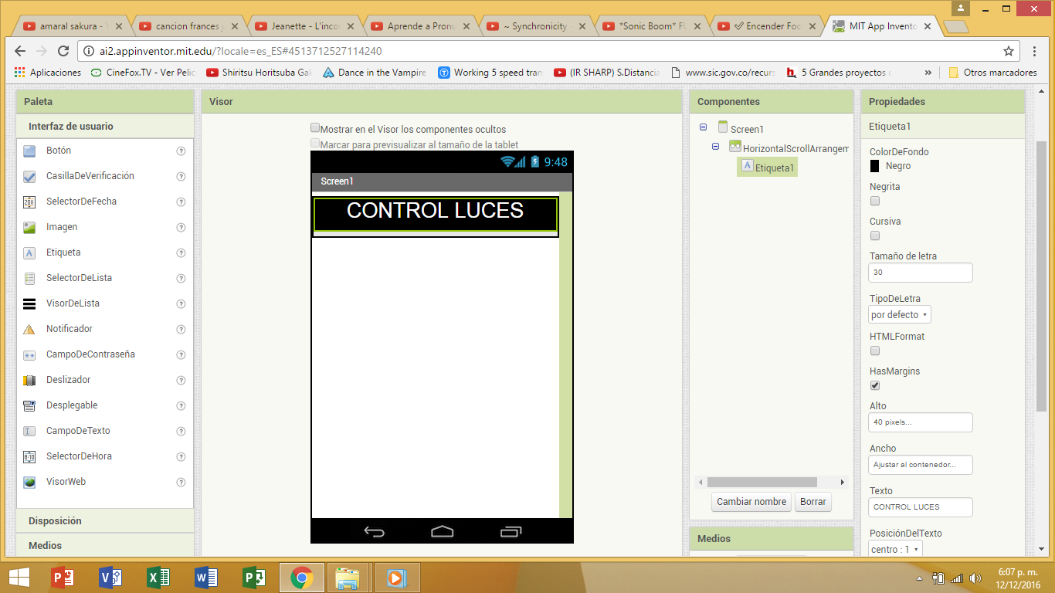
Fuente: Autores

En la figura 16 se aprecia la inclusión de los botones de cada uno de los pilotos, también se agrega un botón en color naranja, que es para la conexión con el módulo Bluetooth del prototipo y la 17 muestra la apariencia final del aplicativa, al cual se le agregó una imagen representativa en la parte inferior que de luz de la función que desempeña.

Figura 16. Inclusión de los primeros botones para los cuatro pilotos y el botón de conexión al Bluetooth del prototipo

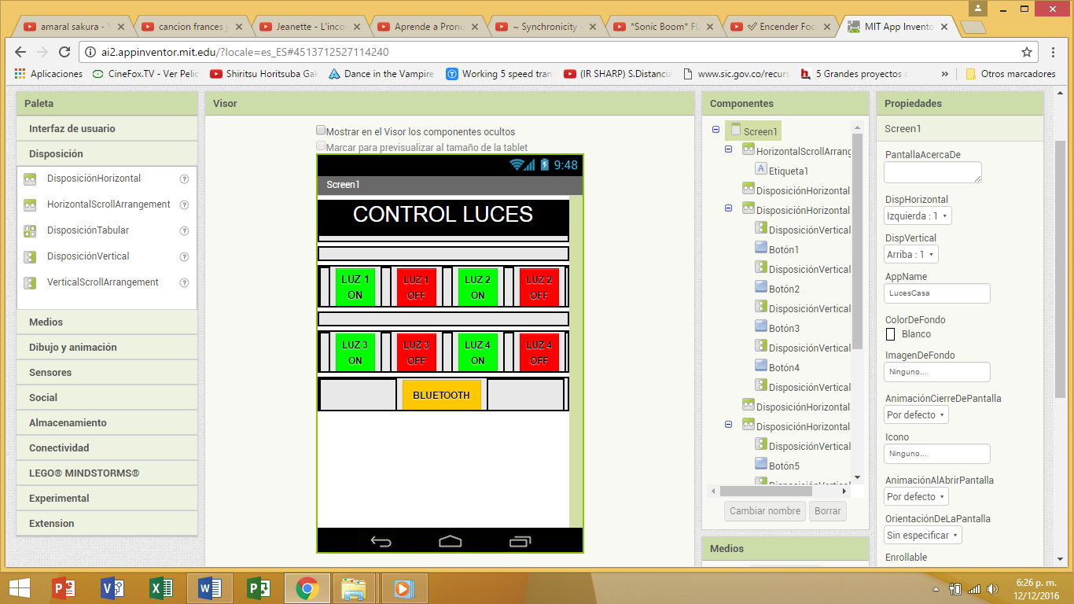
Fuente: Autores

Figura 17. Apariencia final, con una imagen concordante en la parte inferior

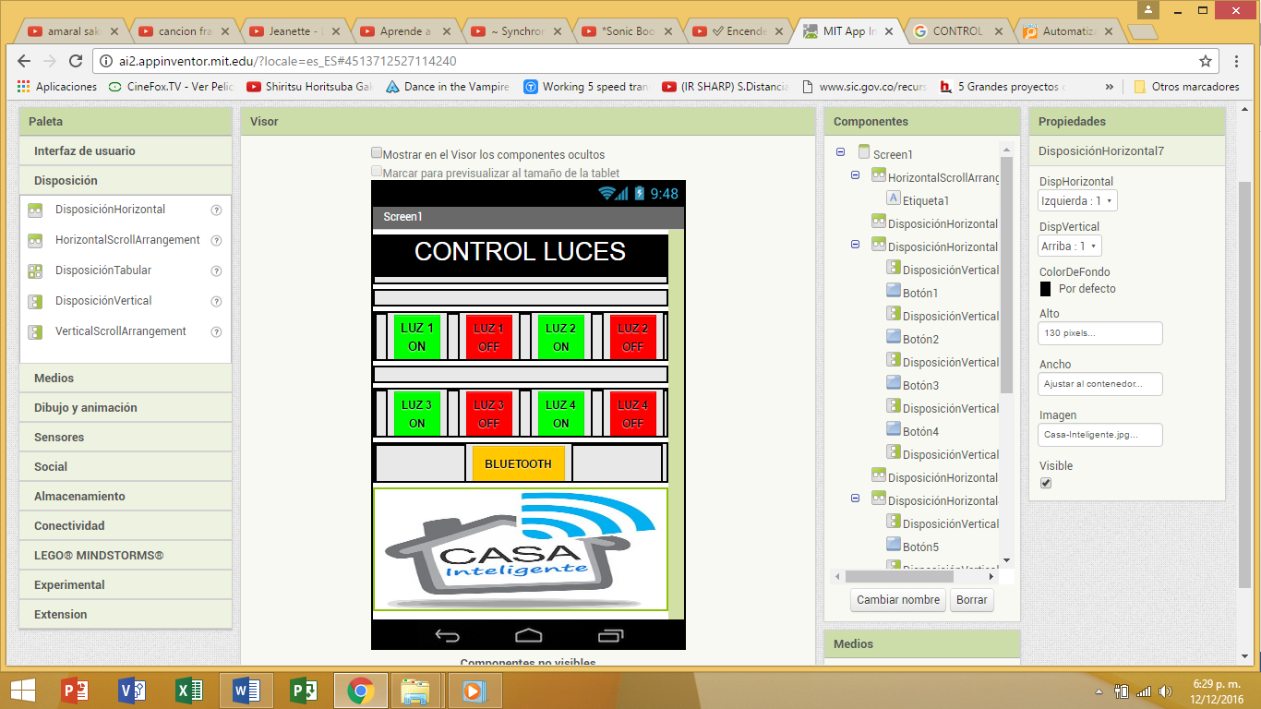
Fuente: Autores

Una vez realizada la disposición de la apariencia física del prototipo, es decir, la parte visual, se procede con la

Figura 18. Declaración de bloques de configuración para la conexión con el Bluetooth del prototipo

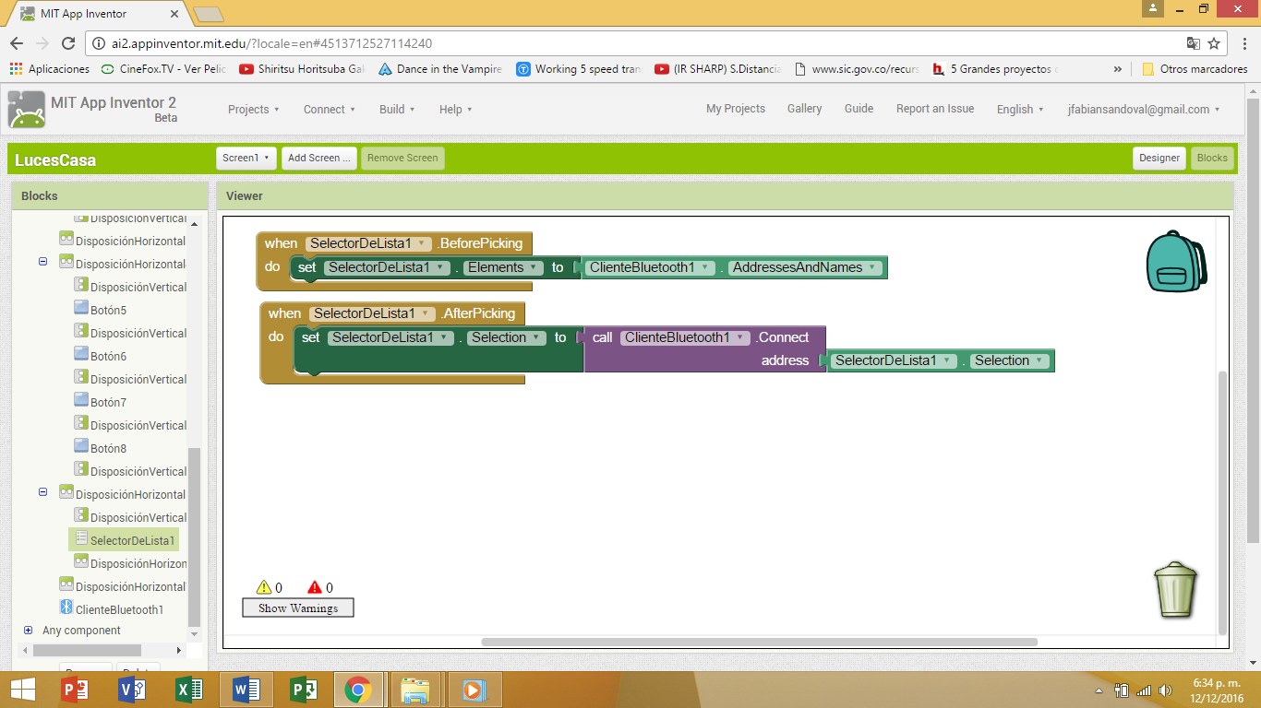
Fuente: Autores
En la figura 18, se aprecian los bloques iniciales, en la ventana de programación del software, donde se incluyen aquellos necesarios para el funcionamiento del botón naranja de Bluetooth, lo que realiza las funciones de desplegar una lista con todos aquellos dispositivos Bluetooth que están disponibles en el momento, para seleccionar el del prototipo y generar la vinculación necesaria. En la figura 19 se observan todos los bloques de programación para el aplicativo, los dos primeros corresponden a la configuración del funcionamiento del Bluetooth, luego se registran los bloques de cada botón, el 1 y el 2 corresponden al primer piloto, el botón 3 y 4 corresponden al piloto 2, el botón 5 y botón 6, corresponden al piloto 4 y finalmente, el botón 7 y botón 8 corresponden al piloto 4. Los bloques de la izquierda corresponden a la conexión, lo cual significa, por ejemplo, para el botón 1 del encendido del piloto 1, envía el carácter A y cambia el color del botón de verde a azul celeste, y así con los demás botones de encendido, en el caso de apagado, corresponde a la columna de la derecha, y también envían un carácter, pero, además, vuelve a cambiar el color del botón a verde.

Figura 19. Bloques de programación, todos relacionados.

Fuente: Autores

4.5 DETERMINACION DE LAS CONDICIONES DE OPERACIÓN

Se determinaron las condiciones iniciales y de seguridad que deberá tener el sistema eléctrico para realizar las prácticas de control de iluminación utilizando software y hardware libre, escogiendo Arduino como plataforma para llevar a cabo la implementación del prototipo, tener muy en cuenta la normativa como el reglamento eléctrico de instalaciones eléctricas (RETIE) apoyada de la norma técnica Colombia (NTC 2050) que expresa el código eléctrico.

5. PROTOCOLO Y PROCEDIMIENTO.

Para conseguir el correcto uso y garantizar la seguridad del los operarios y tesista del equipo se hace necesario aplicar las normativa de trabajo eléctricos el cual en Colombia se rige por el RETIE, ARTÍCULO 8º. PROGRAMA DE SALUD OCUPACIONAL para trabajos con electricidad donde expresa ´´Para efectos del presente reglamento, toda empresa o persona natural que desarrolle actividades relacionadas con la construcción, operación y mantenimiento de instalaciones de energía eléctrica, debe dar cumplimiento a los requisitos de salud ocupacional, establecidos en la legislación y regulación colombiana vigente y en particular la Resolución expedida por el Ministerio de la Protección Social No. 1348 de 2009.´´

6.1 DERECHOS DE LOS USUARIOS

- Los equipos y materiales que van a utilizar los estudiantes deben encontrarse en perfecto orden y aseo.

- Solicitar el buen estado del prototipo .

- Exigir la verificación del funcionamiento de los equipos y elementos solicitados.

- Los estudiantes tienen derecho a la clase práctica, orientada por el docente y el conocimiento con anterioridad de las prácticas a realizar.

- Obtener permisos en casos necesarios.

- Recibir un trato cortes.

- Recibir las advertencias necesarias que le permitan trabajar cumpliendo todas las normas de seguridad y de obligatorio cumplimiento.

6.2 DEBERES DE LOS USUARIOS

- Dejar en perfecto estado de orden y aseo el prototipo.

- En caso de ocasionar algún daño a los materiales y equipos lo debe reparar o pagar.

- Debe mantener el orden y la disciplina durante la práctica.

- Debe hacer un buen uso de los equipos y materiales durante las prácticas.

- Preservar, cuidar y mantener en buen estado el material de enseñanza, instalaciones, equipos y bienes del laboratorio.

- Cumplir con las normas de respeto y convivencia para el logro de una formación integral.

- Cumplir con las normas de seguridad del laboratorio.

- Solicitar al docente la aclaración de las dudas que se tengan de la práctica a realizar.

- Avisar inmediatamente al docente acerca de las anomalías que se presenten en los equipos.

- Acatar las instrucciones del docente y respetar sus decisiones de acuerdo con lo dispuesto en este reglamento.

- Respetar a sus compañeros y trabajar en equipo en la realización de la práctica.

- Mantener el área de trabajo en óptimas condiciones.

6.3 NORMAS DE TRABAJO DE OBLIGATORIO CUMPLIMIENTO

- El laboratorio debe permanecer en perfecto orden y aseo.

- Cumplir con el horario de laboratorio establecido.

- Está prohibido el ingreso de comidas, bebidas, cigarrillos.

- Está prohibido el ingreso de estudiantes con inadecuada presentación personal.

- Está prohibido facilitar o propiciar el ingreso al laboratorio de personas no autorizadas.

- Quince (15) minutos después de iniciar la práctica de laboratorio no se permite el ingreso de estudiantes al aula.

- Todo estudiante debe estar debidamente preparado para la realización de la práctica.

- Al finalizar la práctica el material y los equipos de trabajo deben dejarse limpios y ordenados.

- El uso de los computadores es meramente académico.

- Se prohíbe el cambio de la configuración del software instalado.

- Se prohíbe la utilización de software que no esté amparado legalmente mediante la respectiva licencia para la Universidad.

- No se permite el traslado de computadores, sillas o de cualquier otro material o equipo que se encuentre en el laboratorio, sin la debida autorización del funcionario encargado del mismo.

- La ausencia injustificada de una práctica de laboratorio se calificará con cero, cero (0,0). La justificación por motivos de salud debe ser expedida por el servicio médico de la UTS si es de otra índole por bienestar universitario.

- La no presentación del pre informé y del informe el día de la práctica se calificará con cero (0.0).

- La pérdida o deterioro por mal uso de un elemento, aparato o equipo, se cobra al estudiante responsable de la pérdida o deterioro. En caso de no encontrarse un responsable único, el grupo de la práctica correspondiente asumirá la responsabilidad y cubrirá los costos de reparación o de sustitución del equipo.

- La inasistencia a una práctica de laboratorio, automáticamente descalifica el pre informe y el informe. Se asume que no presenta ninguno de los informes. Con una nota de 0.1 (cero punto uno) en cada uno de ellos. Para recuperar una práctica el estudiante debe presentar la incapacidad médica, para lo cual tiene una semana después de realizada la experiencia.

6.4 NORMAS DE SEGURIDAD

- Quítese todos los accesorios personales que puedan producir descargas como son anillos, pulseras, collares.

- Está prohibido fumar, beber o comer en el laboratorio, así como dejar encima de la mesa del laboratorio algún tipo de prenda.

- El pelo largo se llevará siempre recogido.

- Sobre la mesa de trabajo solo debe hallarse el instrumental requerido para llevar a cabo la práctica.

- Manipule los equipos de manera responsable y cuidadosa.

- Si alguno de los equipos presenta anomalías, apáguelo y repórtelo inmediatamente.

7. PRACTICAS CONEXIÓN Y DESCONEXION DE LOS PILOTOS

En la Figura 20 se registra el video disponible en el canal de YouTube, subido por los integrantes del proyecto bajo licencia pública, para determinar en primera instancia el funcionamiento correcto de todo el prototipo, cuyo nombre es: Proyecto Electromecánica UTS Iván Suarez-Edwin García, el cual se subió para que los que revisen el libro puedan observarlo, y está disponible en el siguiente link: https://youtu.be/S3VoOmwYUj0

Figura 20. Prueba de funcionamiento a 10 cm del prototipo

Fuente: https://youtu.be/S3VoOmwYUj0
En la Figura 21 se observa la prueba de activación y desconexión del piloto número uno, el cual es el que corresponde al de la derecha de la fila uno, la flecha naranja señala el botón para encender el piloto uno desde el aplicativo y la flecha amarilla señala el botón para la desconexión del piloto uno.

Figura 21. Conexión (arriba) desconexión (abajo) de la luz piloto 1
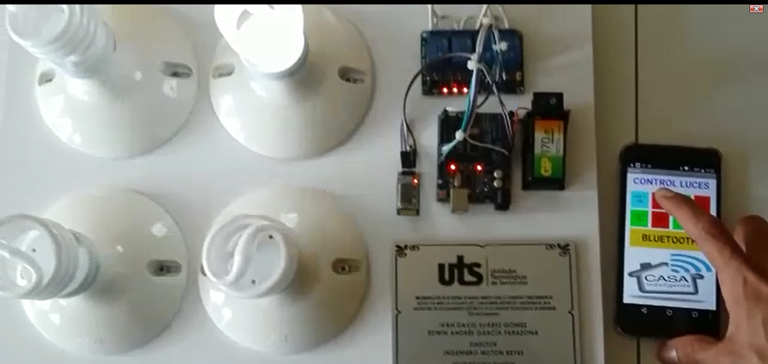
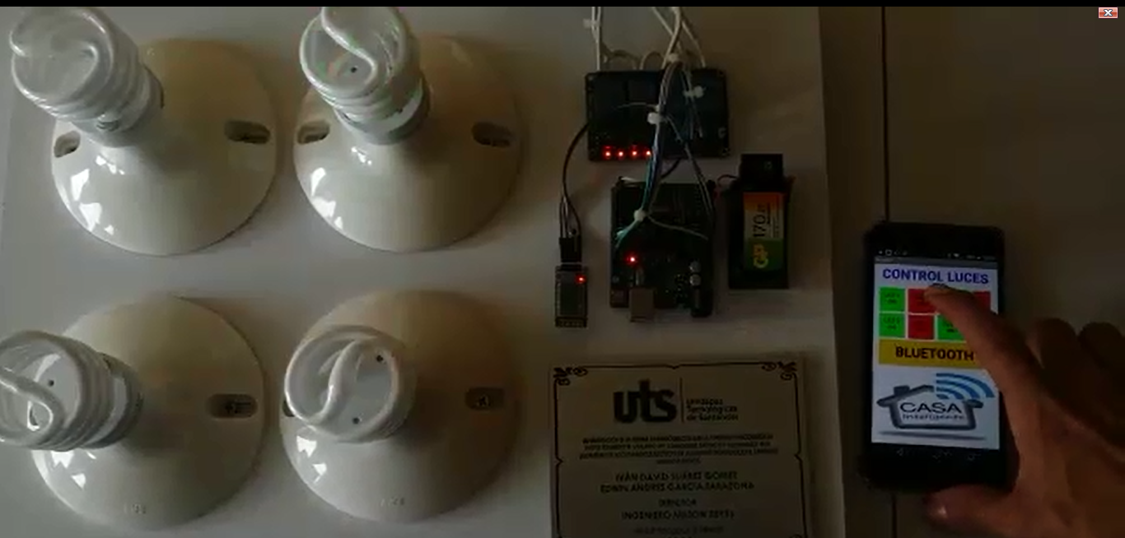
Fuente: Autores

La Figura 22 evidencia la activación y desconexión del piloto número dos ubicado en la fila uno primer piloto, la flecha naranja señala el botón para encender el piloto dos desde el aplicativo y la flecha amarilla señala el botón para la desconexión del piloto dos, recordando que al presionar el botón de activación, el color cambia de verde a celeste, y luego al oprimir la desconexión, vuelve a retomar su color inicial.

Figura 22. Conexión (arriba) desconexión (abajo) de la luz piloto 2

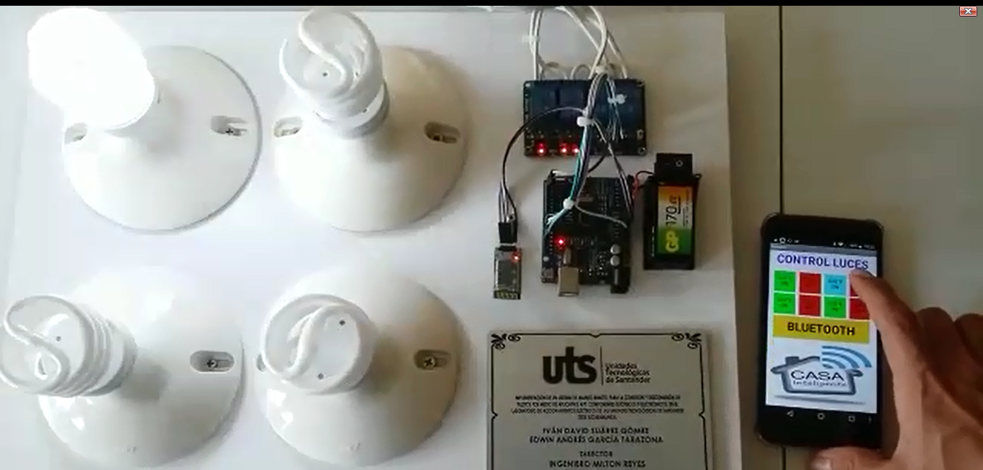
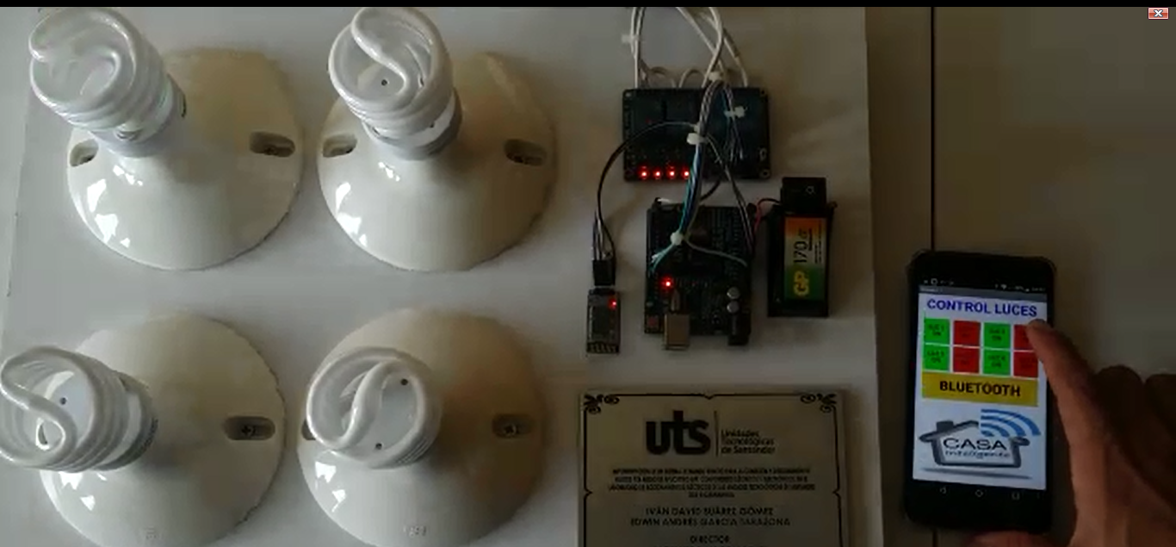
Fuente: Autores

En la Figura 23 se observa la prueba de activación y desconexión del piloto número tres, ubicado a la izquierda de la fila dos, la flecha naranja señala el botón para encender el piloto tres desde el aplicativo y la flecha amarilla señala el botón para la desconexión del piloto tres.

Figura 23. Conexión (arriba) desconexión (abajo) de la luz piloto 3

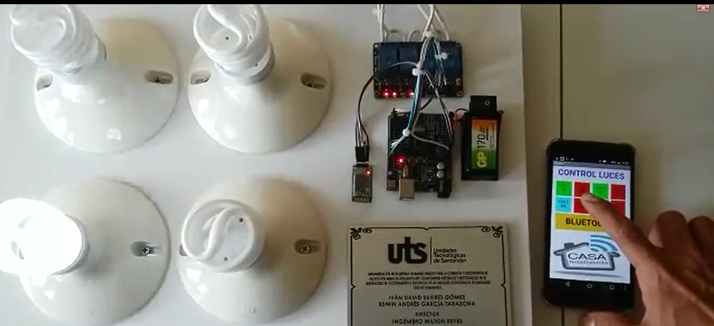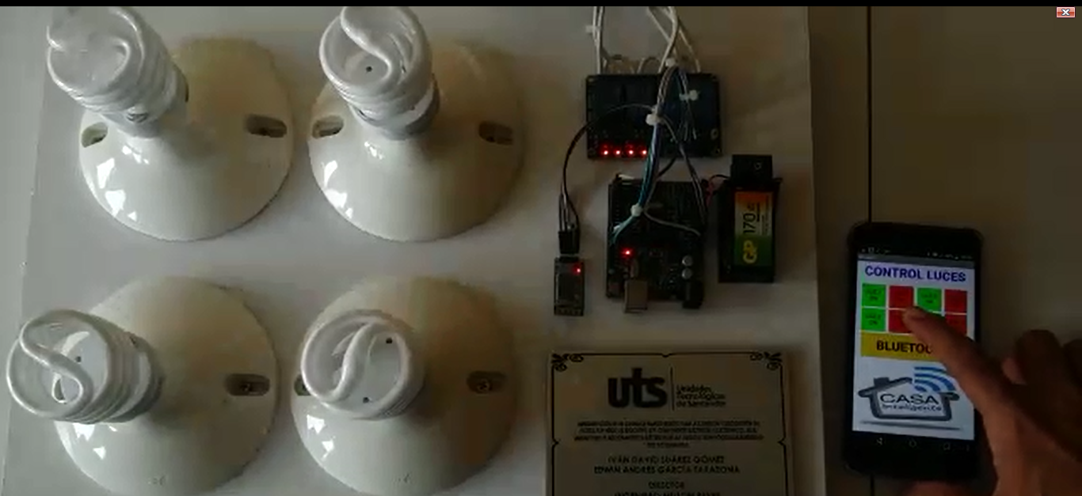
Fuente: Autores

En la Figura 24 se evidencia la prueba de activación y desconexión del piloto número cuatro, el cual es el que corresponde al de la derecha de la fila inferior, la flecha naranja señala el botón para encender el piloto cuatro desde el aplicativo y la flecha amarilla señala el botón para la desconexión del piloto cuatro, con lo cual se valida el funcionamiento de todo el sistema, desconexión y conexión desde el aplicativo Android desarrollado, en el video del proyecto, se observan más pruebas realizadas todas con éxito consistentes igualmente en conexión y desconexión de los pilotos.

Figura 24. Conexión (arriba) desconexión (abajo) de la luz piloto 4

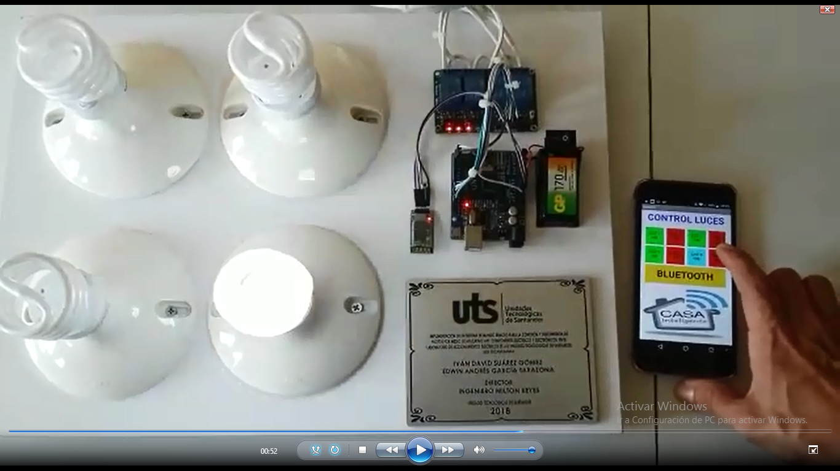
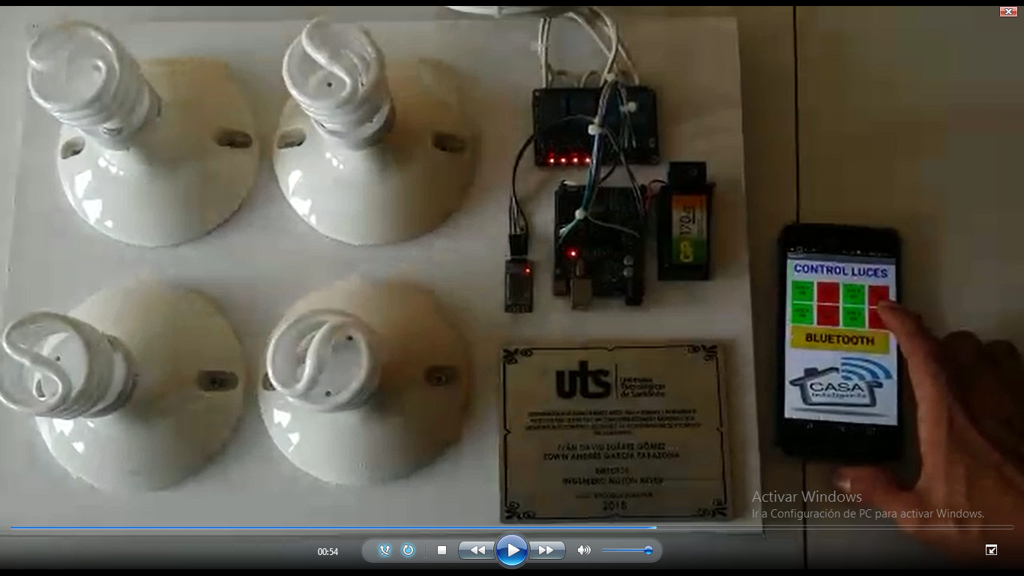
Fuente: Autores
En la prueba anterior, se aprecia el funcionamiento del aplicativo y de todo el prototipo, a continuación, se registra la segunda prueba de funcionamiento a una distancia de 10 metros entre el aplicativo y el prototipo, que se aprecian en la figura 25.

Figura 25. Prueba de funcionamiento a 10 metros horizontales del prototipo

Fuente: https://www.youtube.com/watch?v=h_b9KelYVgw&feature=youtu.be

Una vez realizada esta prueba de funcionamiento se realiza la siguiente prueba de verificación, a una distancia de 20 metros horizontales, para lo cual fue requerido que el integrante del proyecto se ubicara en la siguiente torre para permitir grabar el funcionamiento del sistema. Este video de validación se puede apreciar en la Figura 26, en el link ubicado en la descripción de la fuente del proyecto.

Figura 26. Prueba de funcionamiento a 20 metros horizontales del prototipo

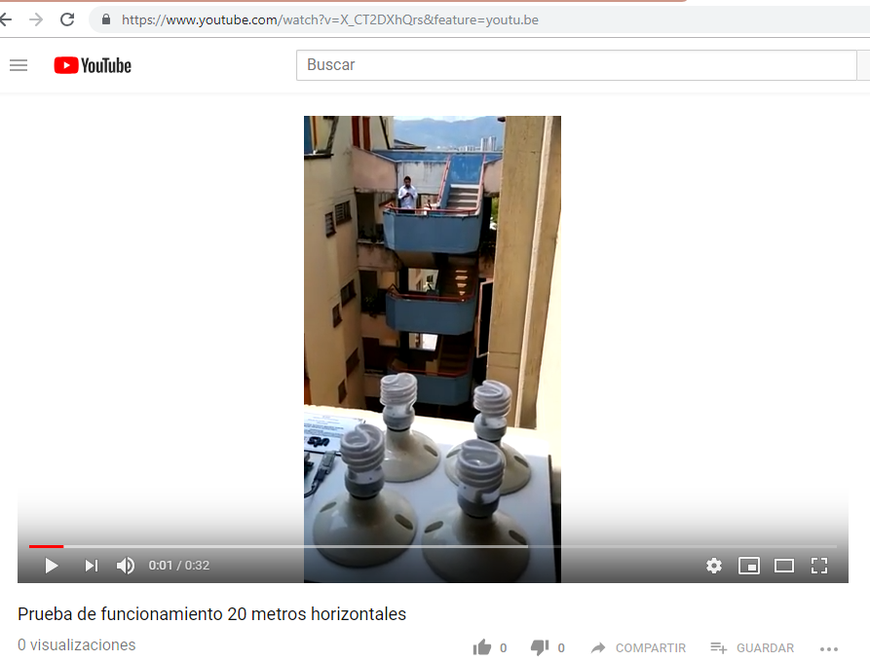
Fuente: https://www.youtube.com/watch?v=X_CT2DXhQrs&feature=youtu.be

En la Figura 27 se observa el video de verificación de la prueba, para la cual se ubicó el integrante del proyecto unos pisos abajo del prototipo a 10 metros de distancia del prototipo y se procede con la prueba.

Figura 27. Prueba de funcionamiento a 10 metros verticales

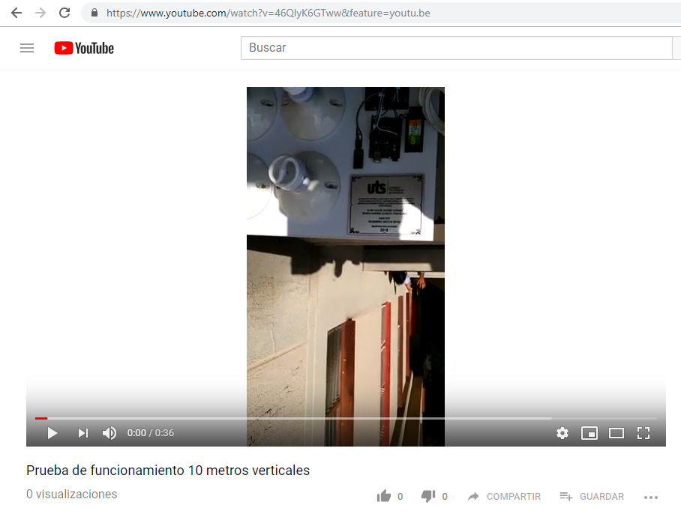
Fuente: https://www.youtube.com/watch?v=46QlyK6GTww&feature=youtu.be

Ahora se procede con la prueba de funcionamiento a 20 metros de distancia vertical, la cual se puede observar en el link del video mostrado en la Figura 28.

Figura 28. Video de registro de la prueba de verificación a 20 metros verticales

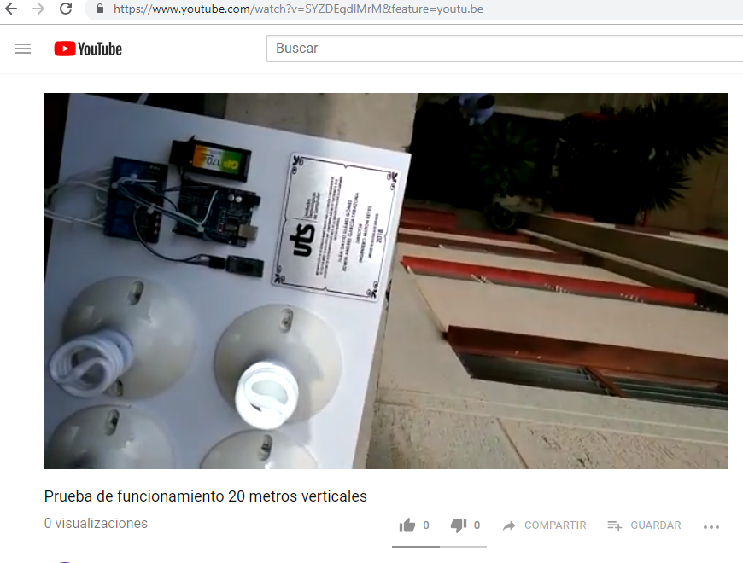
Fuente:
https://www.youtube.com/watch?v=SYZDEgdlMrM&feature=youtu.be

7.1. COMPETENCIAS Y RESULTADOS DE APRENDIZAJE

Los resultados obtenidos durante la ejecución del trabajo de grado, se relacionan a continuación. En la Figura 29, se observan las cinco pruebas de validación realizadas, en las cuales, a diferentes distancias, se aprecia la operación de todo el sistema, generando resultado positivo en todas las cinco pruebas de funcionamiento, lo cual indica la correcta selección de los componentes, la adecuada conexión de cada uno de ellos, el código desarrollado también contiene un resultado correcto de forma intrínseca, así mismo el aplicativo Android desarrollado, y la vinculación entre el aplicativo y el prototipo, al ser positivas cada una de las cinco pruebas, se corrobora la correcta ejecución de todos los aspectos del proyecto que requieren validación. Las pruebas de funcionamiento que se hicieron son para validar el prototipo, por lo cual se realizaron cinco pruebas a distancias de 10 centímetros, 10 metros verticales y horizontales, 20 metros verticales y horizontales, para la conexión y desconexión de luces piloto desde el Smartphone, no se considera ningún otro tipo de prueba para su validación

Figura 29. Resultados de las pruebas para los pilotos del prototipo

# | TIPO DE PRUEBA | RESUSLTADO POSITIVO | RESULTADO NEGATIVO
1 | Prueba a 10 cm | X
2 | Prueba a 10 m horizontales | X
3 | Prueba a 20 m horizontales | X
4 | Prueba a 10 m verticales | X
5 | Prueba a 20 m verticales | X
Fuente: Autores
Finalmente se observan en la Figura 30 todos los resultados en conjunto.

Figura 30. Resultado de las cinco pruebas de funcionamiento realizadas a diferentes distancias

Fuente: Autores

8. ANALISIS FINAL DE LA APLICACIÓN DEL PROCEDIMIENTO.

El desarrollo del proyecto se validó mediante la realización de cinco pruebas de funcionamiento en donde se generó la operación de todo el sistema, estas pruebas fueran correctas en todo momento, a diferentes distancias de separación entre el prototipo y el Smartphone con el aplicativo desarrollado. Para este desarrollo se empleó un aplicativo APP, desarrollado desde cero y ajustado a las necesidades del proyecto, es decir, con la correcta ubicación de dos botones para cada uno de las cuatro luces piloto, y para su funcionamiento se requirió emplear componentes eléctricos y electrónicos como un módulo Bluetooth, un módulo relés, tarjeta electrónica y conductores.

El desarrollo del proyecto permitió obtener el diagrama de conexiones, para la vinculación del sistema electrónico de mando con las cuatro luces piloto, el código de programación para el control del sistema físico y el aplicativo Android, tanto en su parte visual como en sus bloques de programación, para el funcionamiento de todo el sistema.

En esta tesis se obtuvo conocimiento relevante con la tecnología de aplicativos Android para el control de las luces piloto con un Smartphone, el cual funcionó adecuadamente en cada una de las pruebas, corroborando el funcionamiento del mismo y su interconexión con el sistema electrónico y eléctrico del prototipo físico empleando la tarjeta de control Arduino R3

REFERENCIAS

Dinero, «El mercado mundial de ‘apps’ móviles alcanza cifras récord en descargas e ingresos,» 26 10 2017. [En línea]. Available: http://www.dinero.com/empresas/articulo/descargas-mundiales-de-aplicaciones-moviles-alcanza-record/251720.
Hafo, 05 08 2017. [En línea]. Available: https://aplicacionesmovil.com/industria-4-0/apps-y-energia-electrica/.
Vistronica , 07 02 2018. [En línea]. Available: https://www.vistronica.com/potencia/modulo-rele-de-4-canales-5v-detail.html.
Vistronica, 09 02 2018. [En línea]. Available: https://www.vistronica.com/comunicaciones/bluetooth/modulo-bluetooth-esclavo-hc-06-detail.html.
Vistronica, 01 02 2018. [En línea]. Available: https://www.vistronica.com/conectores-cables-y-switches/cable-dupont-hembra-macho-detail.html.

